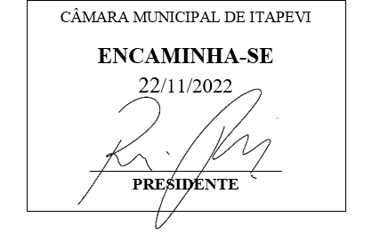

**Indicação Nº 1854/2022**

**Súmula –** Indico ao Poder Executivo Municipal, na pessoa do Excelentíssimo Senhor Igor Soares Ebert, Prefeito do Município de Itapevi, a necessidade de **ampliação na estrutura física da escola CEMEB Orlando Villas Boas, já se adequando com acessibilidade, bem como, a construção de uma quadra poliesportiva nesta unidade escolar, localizada no bairro Nova Cotia**, nesta municipalidade.

**INDICO** à Mesa, na forma regimental vigente, que seja oficiado ao Poder Executivo Municipal, na pessoa do Excelentíssimo Senhor Igor Soares Ebert, Prefeito Municipal, a necessidade de **ampliação na estrutura física da escola CEMEB Orlando Villas Boas, já se adequando com acessibilidade, bem como, a construção de uma quadra poliesportiva nesta unidade escolar, localizada no bairro Nova Cotia**, nesta municipalidade.

**Justificativa**

Senhor Presidente; -

Senhores Vereadores; -

Senhoras Vereadoras; -

A presente propositura visa focar na necessidade acerca do assunto ora por mim aqui citado. Visando atender a anseios e a reivindicações da população desta região, ressalto que existe inúmeras solicitações feitas por muitos munícipes, sinalizando que seja atendido com urgência por parte deste Executivo tal pedido. Faz se necessária tal ampliação da escola, bem como a construção de uma quadra poliesportiva nesta unidade escolar, haja vista que há muito tempo é requisitada pelos munícipes locais, pelo fato de que a população desta localidade cresceu vertiginosamente.

Quero aqui ressaltar que a inclusão escolar é uma realidade em nosso município desde que a atual gestão entrou. Crianças e jovens portadores ou não de necessidades especiais tem seus direitos a frequentarem as escolas regular básica garantido. Porém é notório necessidade de ampliação das unidades para atender um número maior de alunos, vejo ser um problema e um desafio a ser vencido, bem como a construção de um local apropriado para que os alunos tenham disponível para a pratica da disciplina de educação física para se exercitarem. Por essa razão, indico que seja tomado as devidas providencias no que tange essas solicitações.

Na certeza de poder contar com a sensibilidade e atenção de V.Sa. que ora reivindico, aproveito para agradecer e desde já renovar meus protestos de elevada estima e distinta consideração.

Sala das Sessões Bemvindo Moreira Nery, 08 de novembro de 2022.

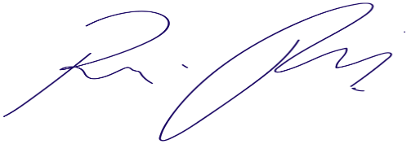

Rafael Alan de Moraes Romeiro

Presidente

PODEMOS